Дом с газом, баня, гараж, 26 соток, сад, р.Москва в деревне Бельково, 3 500 000 руб.

Объект недвижимости снят с реализации
- Комнат2
- Площадь земельного участка, соток25.60
- Тип домаБрусовый, деревянный
- Наличие бани
- Общая площадь, м²80.0
- Расстояние до ближайшего населённого пункта, км16
- Ближайший населённый пунктБронницы
- Расстояние до шоссе, км7
- ЭлектроснабжениеОбеспечено действующим договором с электросбытовой компанией
- Газоснабжениегаз низкого давления на участке
- Водоснабжениеколодец, колонка, необорудованный родник
- Канализациясептики
- Отоплениегазовый котел
Адрес: Подмосковье, Раменский район, Бельково
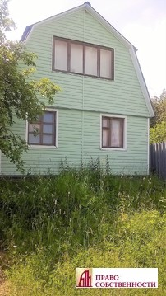
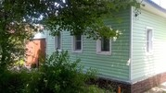
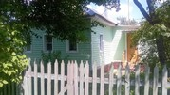
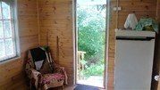
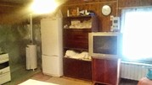
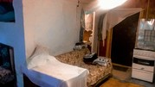
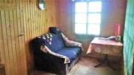
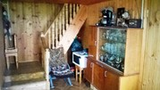
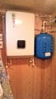
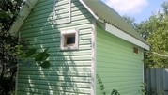
Посмотреть все фотографии объявления (12)
Московская область, Раменский район, Рыболовское с/пос, д. Бельково, от МКАД по Новорязанскому шоссе 60 км, до Москва-реки 1, 3км.
Продается дом с баней в деревне на участке 25 соток.
Дом из сруба S=21кв.м(по документам) - выстроен как русская изба с действующей русской печкой, сенями, чуланом, хоз. двором , гаражом и террасой. Отопление газовое, дополнительно есть печное.
Баня S= 59,4кв.м, она же гостевой дом с мансардной комнатой, лоджией и видом на заливные луга Москва-реки.
Капитальная летняя душевая с автоматическим снабжением из колодца (9 колец).
Участок 25,6 сотки, с красивым большим садом плодовых деревьев и кустарников. Категория земель: земли населенных пунктов, для ЛПХ (ПМЖ). Круглогодичный асфальтированный подъезд.
Деревня небольшая, уютная, тихая, не проездная. Каждый год прилетают аисты. д.Бельково, Раменского района - самое ближнее к Москве гнездование этой прекрасной птицы.
Москва-река - 15 мин пешком, рядом лес. Красивые пейзажи. Идеальное место для спокойного семейного отдыха вдали от городской суеты - речка, рыбалка, грибы. Соседи живут постоянно. Регулярно ходит автобус г.Бронницы - д.Михеево, три раза в день заезжает в д.Бельково.
По желанию, не мешая отдыху, можно на месте избы построить современный дом.
Документы в порядке на каждую из построек, в том числе и хозяйственные. Один взрослый собственник. Показ в удобное для вас время. Звоните!

